

**构件与中间件技术**

课程实验报告

实验名称：构建Java Web工程

实验次数：第二次

任课教师：徐悦甡

课程班级：软件工程方向

学号姓名：21030540006 张平

提交日期：2022年04月06日

**一、 实验名称**

第 2 次实验：构建Java Web工程

**二、 实验日期**

2021 年 04 月 05 日

**三、 实验学生**

21030540006 张平

**四、 实验目的**

本次实验通过开发一个简单的Java Web项目、实现英文字符串全大写转换的功能，学习使用JSP＋Tomcat，理解基础的服务端Web开发过程，掌握创建动态网页的技术。

**五、 实验内容**

本次实验中，采用JSP＋Tomcat构建一个Java Web工程，在本地实现一个简单的网站。客户端通过浏览器访问网站，在输入框中输入英文字符串；Web服务器Tomcat则先将JSP页面编译成对应的Servlet，然后执行该Servlet，并将执行结果以HTML格式返回给用户，用户得到输入字符串的大写形式。

**六、 实验过程**

本次实验过程中，我们要做的包括配置实验环境、编写JSP页面、实际运行测试等。

1. 配置实验环境：首先安装JDK及配置环境变量，为了验证是否配置正确，我们运行 java -version 查看 Java 版本：

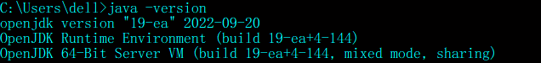

1. 在编写实验的JSP代码之前，需要配置一个运行JSP的环境。本实验中，主要配置Apache的Tomcat服务器。主要步骤如下：

（1）在[Apache官网](https://tomcat.apache.org/)，根据Download->Which version中的Supported Java Versions来选择合适的Tomcat版本，这里我选择Tomcat 10。

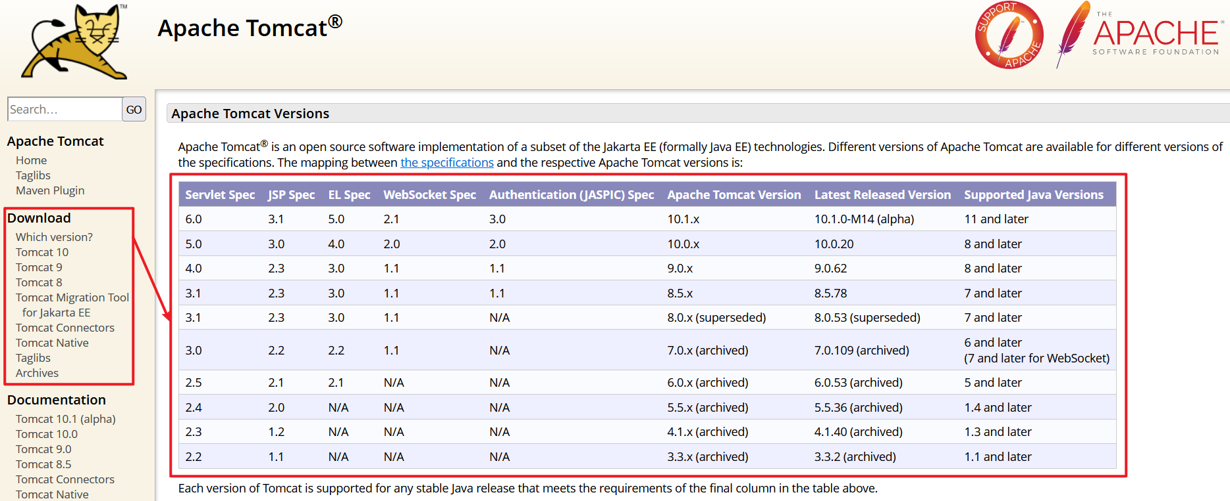

为此，点击左边Download下的具体版本，滑动至页面底部，在Core区域选择64-bit Windows zip。因为操作系统是64位的，而选择zip则可以免安装——只需要解压软件包并配置环境变量，即可使用Tomcat。下载后解压到D:\java文件夹中。

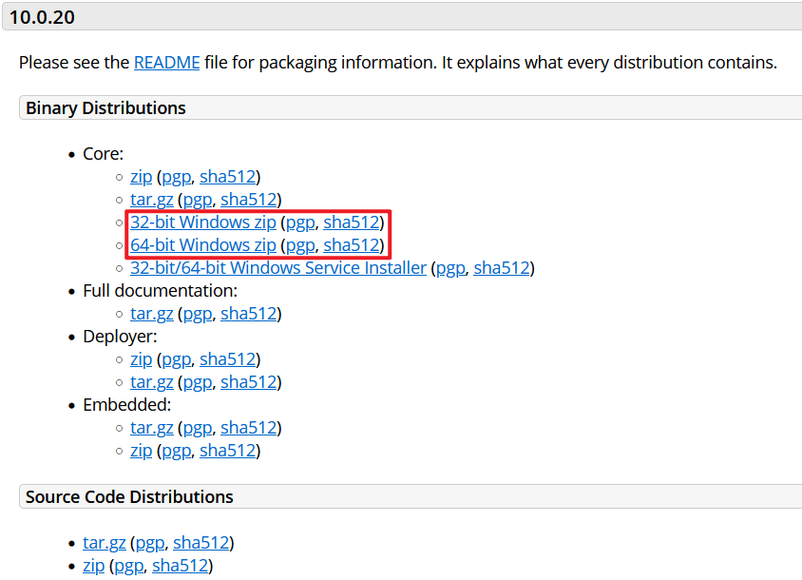

（2）配置Tomcat环境变量。在系统变量中先新建CATALINA_HOME环境变量（Tomcat安装路径的别名），变量值为Tomcat解压路径：

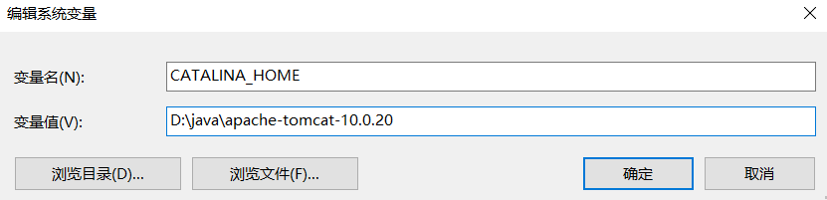

接着修改Path，添加图中的几项：

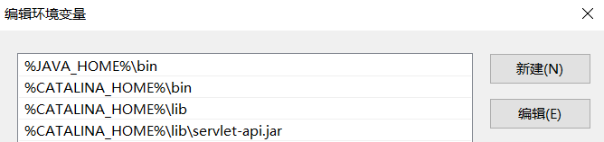

1. 启动Tomcat。一个方法是，在\apache-tomcat-10.0.20\bin目录下，双击startup.bat启动Tomcat服务器窗口，再双击shutdown.bat关闭窗口。另一个方法是通过命令行启动，即cd到.\apache-tomcat-10.0.20\bin然后输入命令startup（由于配置了环境变量，我们可以直接用startup启动）。出现如下对话框，表明服务启动成功。

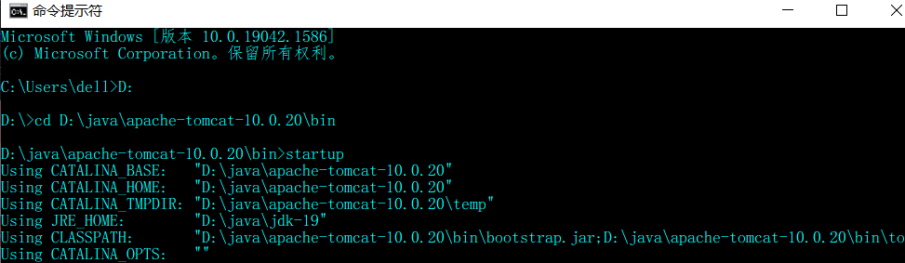

这里我遇到的一个问题是，Tomcat窗口出现汉字乱码：

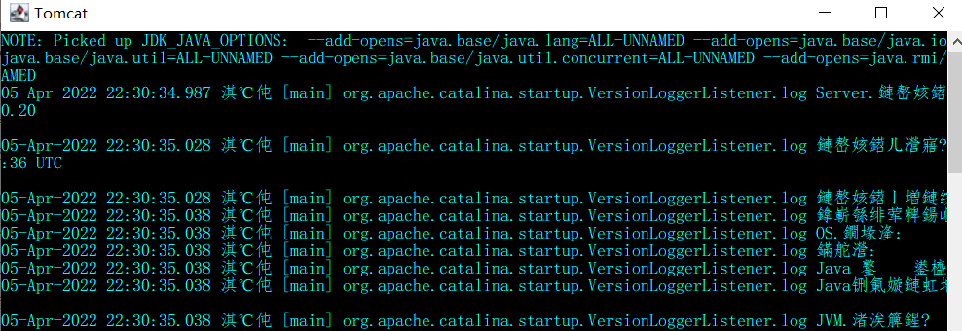

解决方法也很简单，就是在.\apache-tomcat-10.0.20\conf文件夹中，打开logging.properties文件，将java.util.logging.ConsoleHandler.encoding = UTF-8替换为图中的GBK：

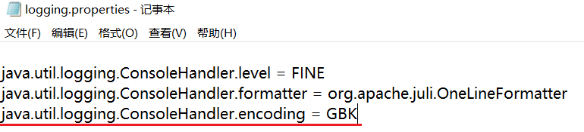

（4）访问Tomcat。启动Tomcat后再打开浏览器，在地址栏中输入http://localhost:8080并回车，如下图一样，看到Tomcat自带的JSP页面（此页面在\apache-tomcat-10.0.20\webapps\ROOT文件夹中），则说明JDK和Tomcat已搭建成功。

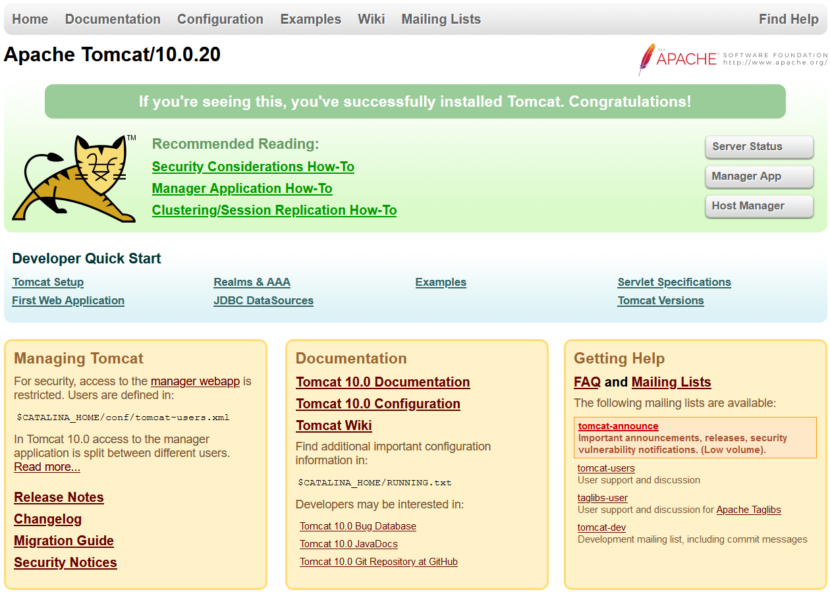

点击上图中的Examples，可以看到Tomcat自带的一些JSP示例：

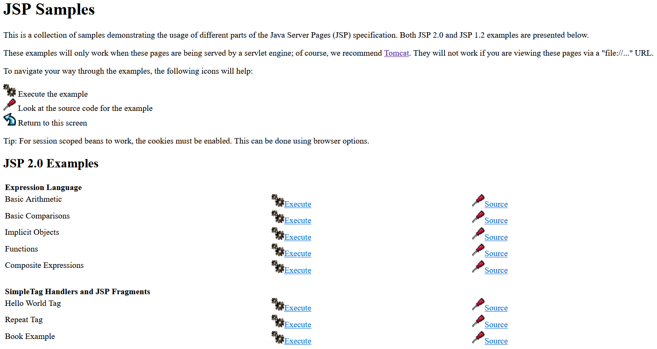

通过点击Examples并执行所列出的示例之一，确保其正确地提供JSP访问。下图显示JSP 1.2 Examples中date.jsp的执行结果：

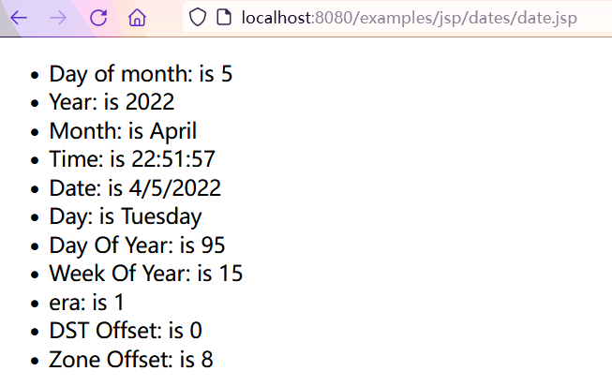

## 将 Tomcat 和 Eclipse 相关联。为了方便开发，将Tomcat与具体IDE相关联就很有必要，这里下载的是eclipse-jee-2022。安装完成后打开Eclipse ，选择菜单栏Windows->preferences，弹出如下界面：

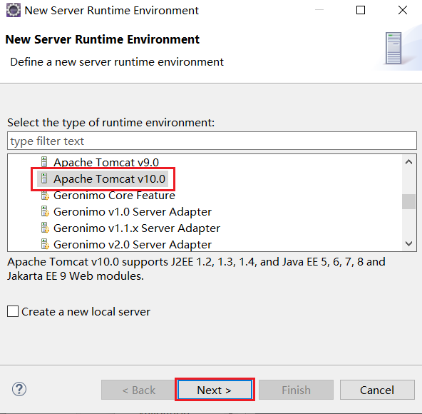

在选项中，我们选择对应的 Tomcat 版本，接着点击 "Next"，选择 Tomcat 的安装目录和安装的 Java 环境，最后点击 "Finish"完成配置。

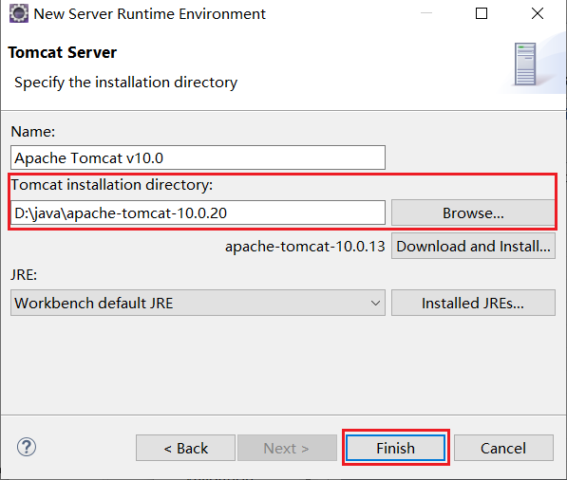

1. 编写JSP界面。在Eclipse菜单栏，选择 "File->New->Dynamic Web Project"，创建 MyFirstJSPAPP项目：

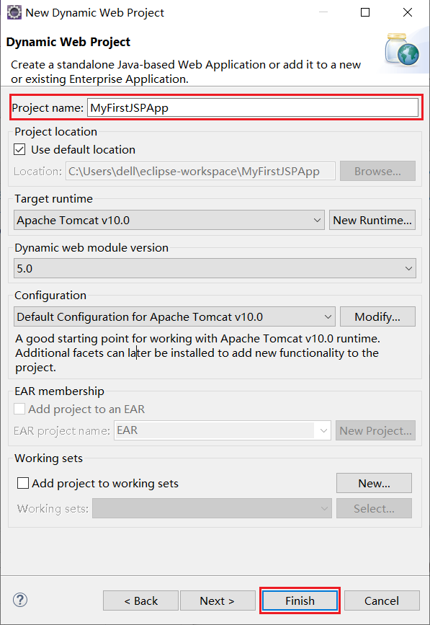

右键点击新建UpperConverter.jsp文件，输入下图的代码。

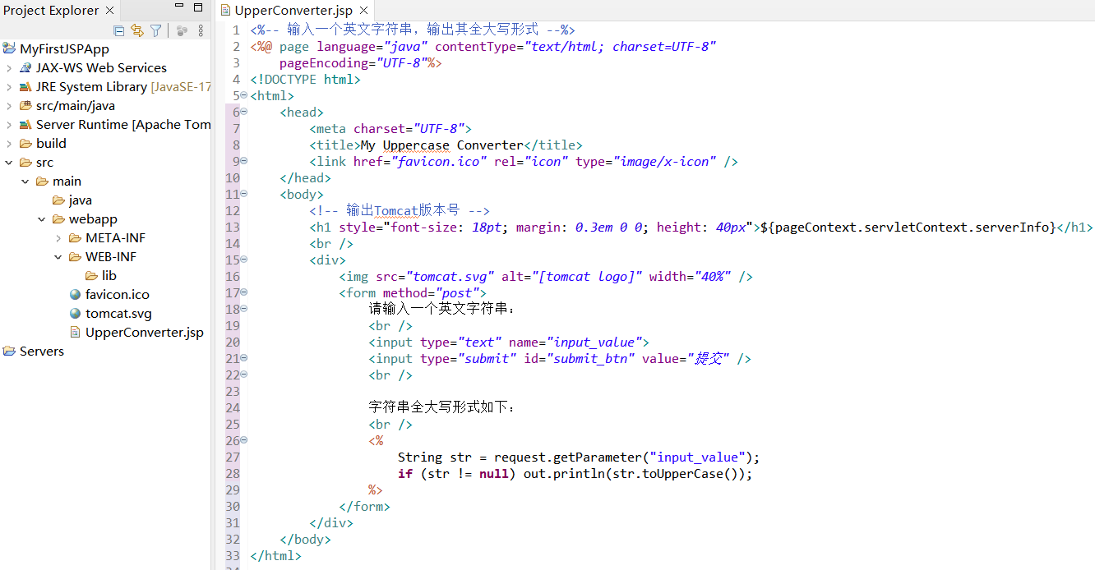

运行一下，弹出如下错误。原因是之前手动打开了Tomcat服务器，这明显是多余的，因为Eclipse中运行程序时会自动开启Tomcat服务器。所以要先手动关掉Tomcat软件，再次运行程序，就行了。

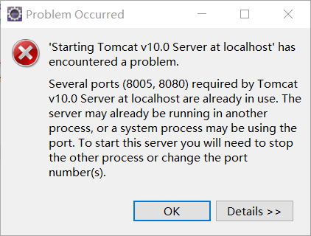

自动打开的浏览器界面如下：

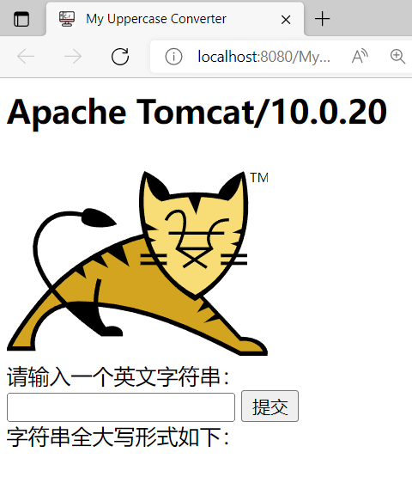

**七、 实验结果**

1. 客户端输出： 输入practice makes perfect，点击提交按钮：

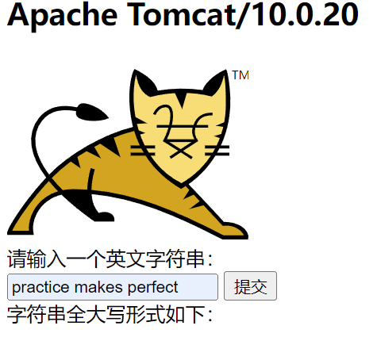

输出结果如下：

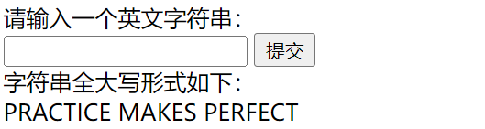

2. 服务端输出：

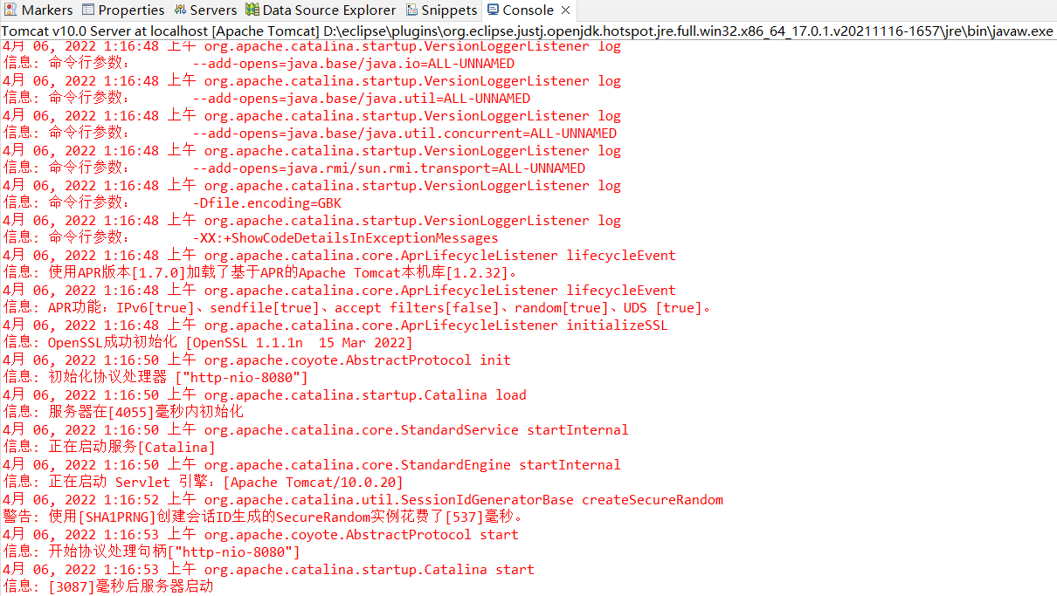

**八、 总结建议**

本次实验中，基本没有遇到什么问题。只是由于不熟悉JSP、CSS、JavaScript，实现不了什么好看的界面，以后有时间学一下前端界面设计。

JSP代码如下：

<%-- 输入一个英文字符串，输出其全大写形式 --%>

<%@ page language=*"java"* contentType=*"text/html; charset=UTF-8"*

pageEncoding=*"UTF-8"*%>

<!DOCTYPE html>

<html>

<head>

<meta charset=*"UTF-8"*>

<title>My Uppercase Converter</title>

<link href=*"favicon.ico"* rel=*"icon"* type=*"image/x-icon"* />

</head>

<body>

<!-- 输出Tomcat版本号 -->

<h1 style="font-size: *18pt*; margin: *0.3em 0 0*; height: *40px*">${pageContext.servletContext.serverInfo}</h1>

<br />

<div>

<img src=*"tomcat.svg"* alt=*"[tomcat logo]"* width=*"40%"* />

<form method=*"post"*>

请输入一个英文字符串：

<br />

<input type=*"text"* name=*"input_value"*>

<input type=*"submit"* id=*"submit_btn"* value=*"提交"* />

<br />

字符串全大写形式如下：

<br />

<%

String str = request.getParameter("input_value");

**if** (str != **null**) out.println(str.toUpperCase());

%>

</form>

</div>

</body>

</html>